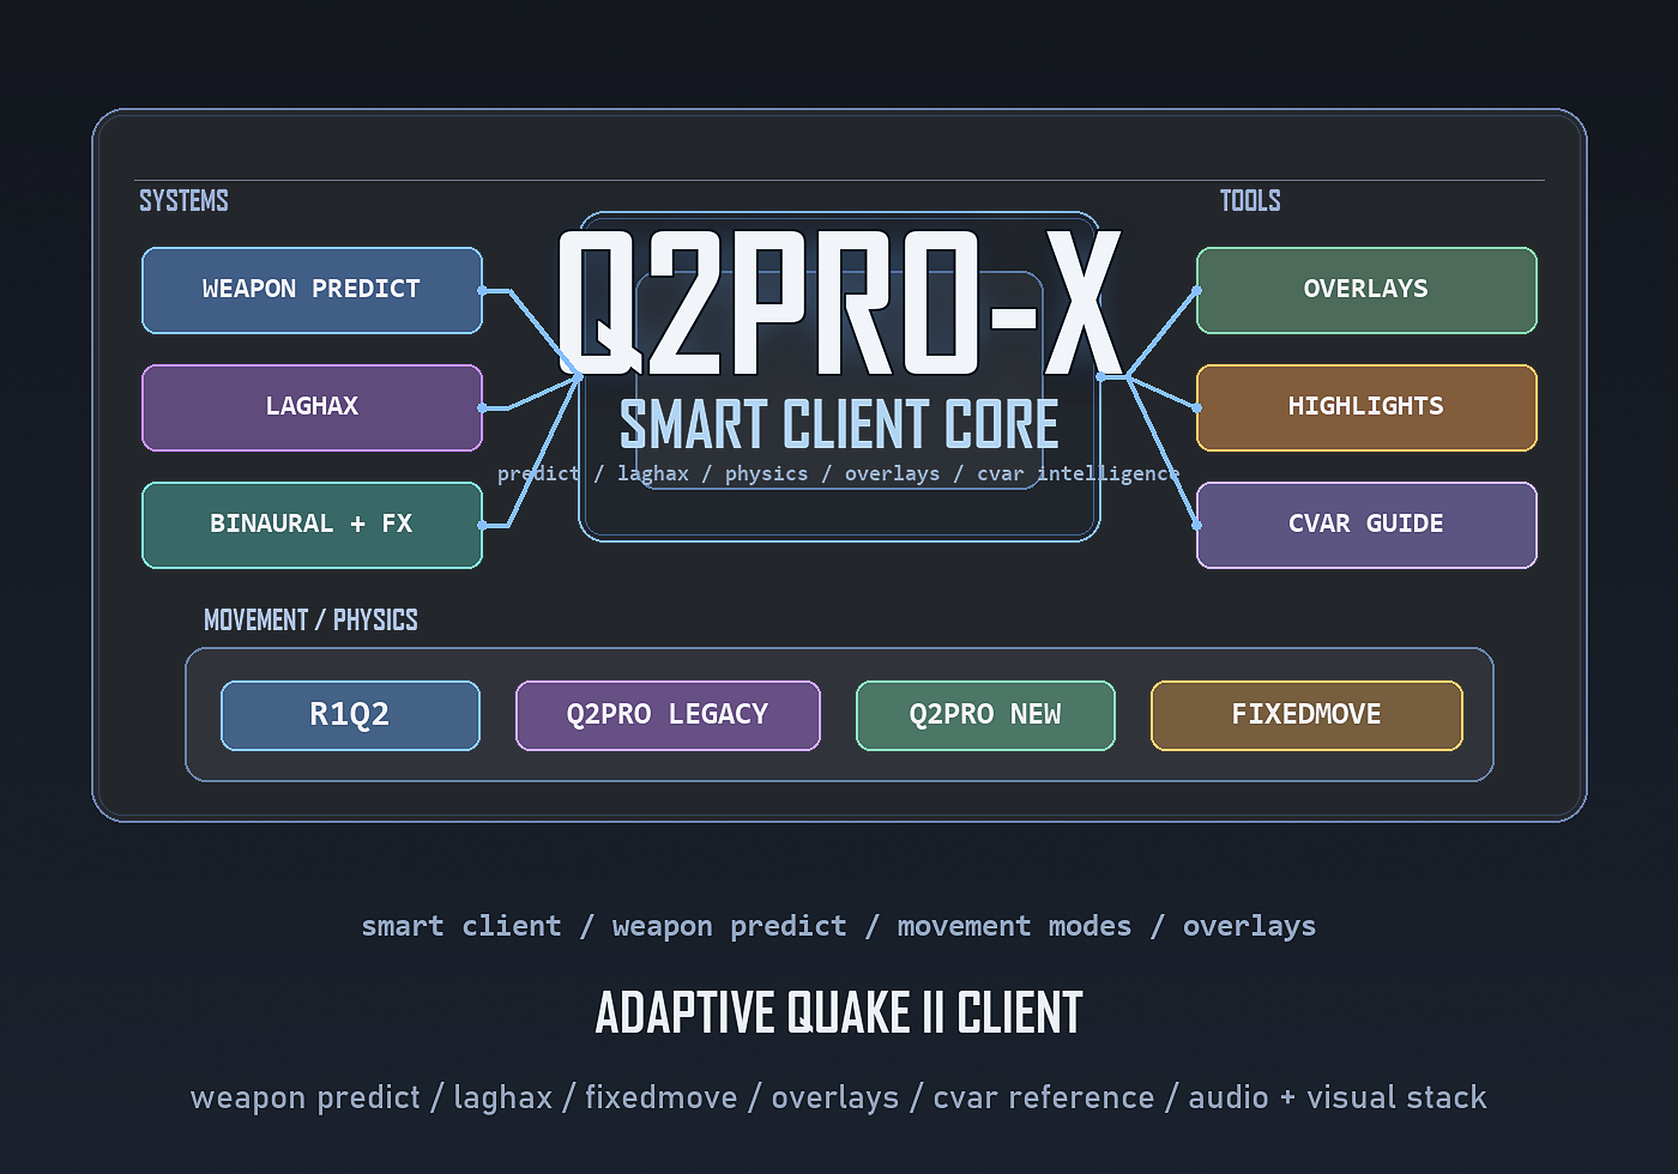

Q2PRO-X 1.0
Заметки к релизу
Главный автор проекта, инициатор ключевых идей и основной тестировщик: ly
Тестирование: Quake II community

Краткий обзор
Релиз 1.0 завершает переход Q2PRO-X от beta-ветки 0.99 к стабильному пользовательскому пакету. Главная тема этой волны — доводка современных пользовательских интерфейсов и закрепление чистого релизного data-layer.
Относительно beta 0.99 основной объём работы пришёлся на современный браузер cvar, overlay UX wave и LAGHAX HUD diagnostics.

Что изменилось относительно beta 0.99

1. Современный браузер cvar
- браузер cvar доведён до release-состояния: resize, scroll, copy, RU/EN, browser-local scale;
- кириллица, unified EN+RU font atlas и UTF-8 wrap/layout доведены до читабельного качества;
- прозрачность браузера cvar больше не зависит от scr_alpha;
- курсор, мышь и draw-state дополнительно стабилизированы.

2. Оверлеи и настройки
- в server browser, cvar browser, mod overlay и LAGHAX HUD добавлены кнопки настройки;
- переход через шестерёнку теперь возвращает пользователя обратно в исходный оверлей после закрытия страницы настроек.

3. LAGHAX HUD
- добавлена отдельная прозрачность cl_laghax_hud_alpha;
- добавлен optional runtime-блок weapon predict через cl_laghax_hud_show_predict_runtime;
- runtime-блок носит строго диагностический, read-only характер.

4. Релизный пакет
- пакет 1.0 остаётся чистым additive-layer;
- в обязательный data-layer входят q2pro-x.menu, q2pro-x.menu2, q2pro.modhelp и q2prox_cvar_font.png;
- generated q2pro-x.cfg в пакет не включается.

Что проверять в релизе 1.0
- работу modern cvar browser в EN и RU, включая resize, scroll, copy, scale и alpha;
- возврат в исходный оверлей после выхода из страницы настроек;
- отдельную alpha-модель LAGHAX HUD;
- optional runtime-блок weapon predict в LAGHAX HUD.

